МІНІСТЕРСТВО ОСВІТИ І НАУКИ УКРАЇНИ

НАЦІОНАЛЬНИЙ ТЕХНІЧНИЙ УНІВЕРСИТЕТ

«ХАРКІВСЬКИЙ ПОЛІТЕХНІЧНИЙ ІНСТИТУТ»

Кафедра «Програмна інженерія та інформаційні технології управління»

Звіт з лабораторної роботи №5

З предмету «Організація баз даних і знань»

Виконав

Студент групи КН-36а

Рубан Ю.Д.

Перевірили:

Козуля М.М.

Лютенко І.В.

Харків

2017

**1 Основные этапы выполнения работы**

**I. Создание отчета с помощью мастера отчетов**

1. Щелкнуть на кнопке «Отчеты» в окне базы данных и затем на кнопке «Создать». Откроется диалоговое окно «Новый отчет», в котором следует выбрать опцию «Мастер отчетов» и в раскрывающемся списке в качестве источника данных выбрать таблицу «Поставлено». Щелкнуть на кнопке «OK». Откроется первое диалоговое окно мастера отчетов.

2. Перенести в «Выбранные поля» из таблицы «Поставлено» поля «Товар», «Количество», «ЦенаЗаЕдиницу». Открыть список «Таблицы и запросы», выбрать таблицу «Поставщики» и перенести в «Выбранные поля» из таблицы «Поставщики» поле «НазваниеПоставщика». Поле «НазваниеПоставщика» должно следовать после поля «Товар». Щелкнуть на кнопке «Далее».

3. Во втором диалоговом окне принять предлагаемый мастером тип представления данных и щелкнуть на кнопке «Далее».

4. В третьем окне мастер предлагает задать в отчете уровни группирования. Выбрать в списке поле «Товар» и щелкнуть на кнопке «>», а затем на кнопке «Группировка» и в открывшемся диалоговом окне «Интервалы группировки» выбрать интервал «обычный». Нажать кнопку «OK», чтобы вернуться к мастеру отчетов, и щелкнуть на кнопке «Далее».

5. В четвертом окне принять назначаемую по умолчанию сортировку по возрастанию и щелкнуть на кнопке «Итоги». В открывшемся диалоговом окне «Итоги» для поля «Количество» установить флажок «Sum» для вычисления суммы и нажать кнопку «OK», а затем кнопку «Далее».

6. В пятом окне выбрать макет отчета «Ступенчатый» и нажать «Далее». В следующем окне выбрать стиль отчета «Сжатый» и нажать «Далее», чтобы перейти в последнее диалоговое окно мастера.

7. Ввести имя отчета: отчетСписокТоваров и щелкнуть на кнопке «Готово». Мастер отчетов создаст отчет и отобразит его в режиме предварительного просмотра

**II. Модифицирование отчета, созданного мастером**

1. Открыть отчет отчетСписокТоваров в режиме конструктора, щелкнуть на кнопке выбора всего отчета (черный квадрат на пересечении линеек) и на кнопке «Свойства»

2. На вкладке «Макет» окна свойств изменить значение свойства «Подпись» на «Наличный ассортимент товаров» (без кавычек). Щелкнуть на надписи вверху отчета и проделать то же самое. Выбрать в меню команду Вид => Панели инструментов => Формат (форма/отчет) и задать полужирный шрифт ArialCyr, 18 пунктов. Перетащить вверх полосу «Верхний колонтитул», чтобы уменьшить промежуток под надписью с названием отчета (рисунок 5.3). Сохранить изменения и щелкнуть на кнопке «Предварительный просмотр» на панели инструментов, чтобы проверить изменения.

3. Изменить надписи раздела «Верхний колонтитул» (рисунок 5.3). Щелкнуть на надписи «Товар», а затем, удерживая клавишу «Shift», щелкнуть на остальных надписях, чтобы выделить их, и задать полужирный шрифт 11 пунктов и выравнивание по левому краю. Установить размеры надписей по ширине текста, выбрав в меню команду Формат => Размер => по размеру данных.

4. Установить расположение и размеры полей в разделах «Заголовок группы «Товар» и «Область данных» в соответствие с надписями раздела «Верхний колонтитул» и задать для них шрифт ArialCyr, 10 пунктов. Для полей «Товар» и «НазваниеПоставщика» установить выравнивание по левому краю, а для полей «Количество» и «ЦенаЗаЕдиницу» - по правому краю

5. Для надписей и полей в примечаниях аналогично установить полужирный шрифт ArialCyr 10 пунктов и выравнивание: для надписей - по левому краю, а для полей - по правому краю. Надпись «Sum» заменить на «Общ. кол-во» (без кавычек).

6. Добавить вычисляемое поле Стоимость.

7. Используя кнопки управления, просмотреть все страницы отчета.

8. Если при предварительном просмотре отображается пустая страница после каждой страницы с данными, то это значит, что ширина отчета превышает «чистую» ширину области печати (ширина бумаги минус сумма левого и правого полей). Для устранения этого изменить ширину полей или уменьшить ширину отчета так, чтобы привести его в соответствие с шириной области печати. Для этого выбрать в главном меню команду Файл => Параметры страницы и задать размер полей отчета в миллиметрах, например левое поле - 10, правое поле - 10. Чтобы поместить на страницу большее число данных, уменьшить верхнее и нижнее поля.

9. При необходимости вывода данных отчета по группам на одной странице (без переноса части данных группы на другую страницу) можно воспользоваться свойством группы «Не разрывать».

**III. Вставка подчиненных отчетов**

В отчеты, как и формы, можно вставлять подчиненные отчеты. Однако, в отличие от мастера форм, мастер отчетов не позволяет создать отчет, который бы включал подчиненный отчет. Необходимо создать отчет с помощью мастера отчетов или самостоятельно, а затем вставить его в другой отчет. В качестве примера далее создается отчет, включающий информацию об общих объемах еженедельных поставок товаров. Этот отчет обслуживает две цели - первичный отчет (для оценки поставок) и подчиненный отчет внутри другого отчета. Далее отчет отчЕженедельныеПоставкиТоваров будет добавлен как подчиненный отчет в отчетСписокТоваров.

Порядок выполнения этого задания следующий:

1. Создать новый запрос 1999ПоставкиТоваровПЗ.
2. Создать новый отчет отчЕженедельныеПоставкиТоваров.
3. Добавить в отчет отчетСписокТоваров подчиненный отчет отчЕженедельныеПоставкиТоваров и связать их данные.

**2 Отчет, сделанный мастером отчетов**

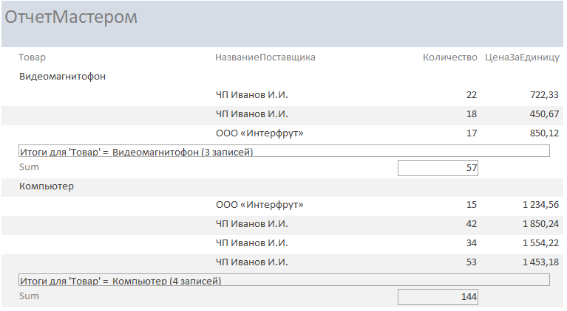

**3 Модифицированный отчет**

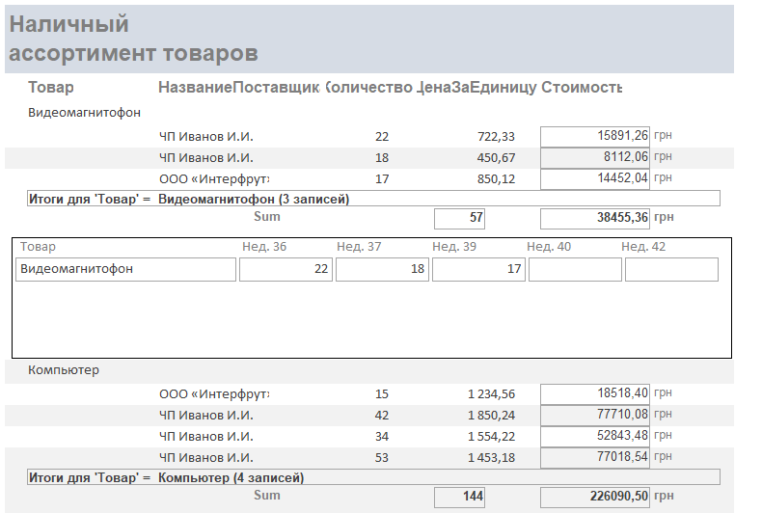

**4 Способ создания перекрестного запроса**

1. На вкладке **Создать** в группе **Другое** нажмите кнопку **Мастер запросов**.
2. В диалоговом окне **Новый запрос** выберите пункт **Перекрестный запрос**и нажмите кнопку **ОК**.

Будет запущен мастер создания перекрестных запросов.

1. На первой странице мастера выберите таблицу или запрос, которые следует использовать для создания перекрестного запроса.
2. На следующей странице выберите поле, содержащее значения, которые требуется использовать в качестве заголовков строк.

В качестве источников заголовков строк можно выбрать до трех полей, однако чем меньше используется заголовков строк, тем легче будет изучать перекрестную таблицу.

Если для формирования заголовков строк выбирается несколько полей, то порядок их выбора определяет, как будут по умолчанию сортироваться результаты.

1. На следующей странице выберите поле, содержащее значения, которые требуется использовать в качестве заголовков столбцов.

Обычно следует выбирать поле, содержащее меньше значений, чтобы результаты было удобно читать. Например, использовать поле с небольшим количеством возможных значениями (такое как пол) обычно предпочтительнее, чем поле, которое может содержать множество различных значений (такое как возраст).

Если поле, выбранное для создания заголовков столбцов, содержит данные типа "Дата/время", мастер выполнит дополнительное действие, предложив указать способ группировки дат по интервалам, например по месяцам или кварталам.

1. Если для заголовков столбцов выбрано поле типа "Дата/время", на следующей странице мастера будет предложено задать интервал для группировки дат. Возможные варианты: **Год**, **Квартал**, **Месяц**, **Дата** и **Дата/время**. Если поле, выбранное для формирования заголовков столбцов, не относится к типу "Дата/время", эта страница мастера пропускается.
2. На следующей странице выберите поле и функцию для расчета сводных значений. Набор доступных функций зависит от типа данных поля.
3. На той же странице установите или снимите флажок **Да**, чтобы соответственно включить в запрос или исключить из него итоговые значения по строкам.

Если итоги строк включены, в перекрестный запрос добавляется заголовок строки, в котором используются те же поле и функция, что и для значения поля. При включении итога по строке вставляется дополнительный столбец, содержащий сводные данные по остальным столбцам. Например, если перекрестный запрос вычисляет средний возраст по расположению и полу (с использованием заголовков столбцов, определяемых полом), в дополнительном столбце будет рассчитываться средний возраст по расположению независимо от пола.

Функцию, используемую для получения итогов по строкам, можно изменить, отредактировав перекрестный запрос в режиме конструктора.

1. На следующей странице мастера введите имя запроса и укажите, требуется ли просмотреть результаты или изменить структуру запроса.

**4.1 Создание подчиненного отчета**

1. Откройте отчет, который должен использоваться качестве главного отчета, в Конструктор.
2. Убедитесь, что на вкладке **Конструктор** в группе **Элементы управления** установлен флажок **Использовать мастер** Изображение кнопки . Значок кнопки
3. На вкладке **Структура** в группе **Элементы управления** нажмите кнопку **Подчиненная форма/отчет** Значок кнопки .
4. Выберите в отчете место, в которое нужно поместить подчиненный отчет.
5. Если нужно создать новую подчиненную форму или новый подчиненный отчет, основанный на таблице или запросе, на первой странице мастера создания подчиненных отчетов выберите параметр **Имеющиеся таблицы и запросы**. Если в качестве подчиненного отчета будет использоваться существующий отчет или существующая форма, выберите **Имеющиеся отчеты и формы**, выберите в списке форму или отчет, а затем нажмите кнопку **Далее**.

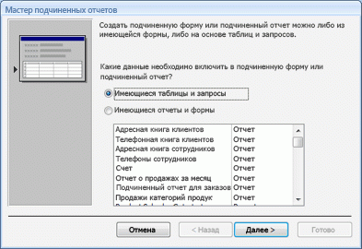

1. Если на предыдущей странице мастера выбран параметр **Существующие отчеты или формы**, пропустите этот шаг и перейдите непосредственно к шагу 7. В ином случае в списке **Таблицы, запросы** выберите таблицу или запрос с полями, которые требуется включить в подчиненный отчет, а затем дважды щелкните нужные поля в списке **Доступные поля**, чтобы добавить их в подчиненный отчет.

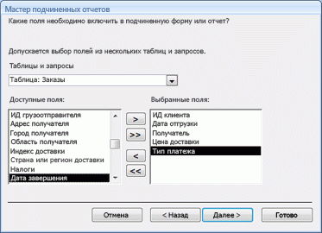

Если планируется связать подчиненный отчет с главным отчетом, убедитесь, что включены одно или несколько полей, которые будут использоваться для создания данной связи, даже если они не должны отображаться. Как правило, связывающим полем является поле кода. На предыдущем рисунке источником записей для подчиненного отчета является таблица «Заказы», а источником записей для главного отчета - таблица «Клиенты». Поскольку таблица «Заказы» связана с таблицей «Клиенты» по полю «ИД клиента», это поле добавлено в список **Выбранные поля**.

**ПРИМЕЧАНИЕ :** В подчиненный отчет можно включить поля из нескольких таблиц и запросов. Завершив добавление полей из одной таблицы, выберите следующую таблицу или запрос в списке **Таблицы, запросы**, а затем добавьте нужные поля.

Нажмите кнопку **Далее**, чтобы продолжить.

1. На этой странице мастера определяется способ связывания подчиненного отчета с основным отчетом. Если в Access будут обнаружены поля, которые могут использоваться для связывания подчиненного отчета с главным отчетом, в мастере выводится список предложений по созданию связи.

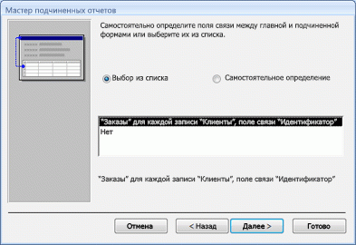

Можно выбрать предложения, которые лучше прочих подходят в данной ситуации либо, если связь подчиненного отчета с главным отчетом не нужна, выбрать параметр **Нет**. Если требуется установить связь между подчиненным отчетом и главным отчетом, но ни одно из предложений не кажется подходящим, выберите параметр **Самостоятельное определение**.

**ПРИМЕЧАНИЕ :** Если мастеру не удается найти подходящие поля для создания связи, список предложений не выводится и автоматически выбирается параметр **Самостоятельное определение**.

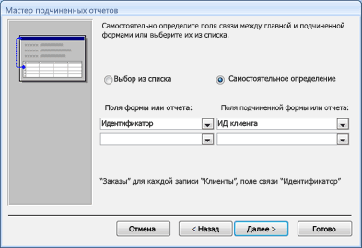

Если выбран параметр **Самостоятельное определение**, в мастере отображается два набора списков.

* + В разделе **Поля формы или отчета** выберите одно или несколько полей главного отчета, которые будут использоваться для связи главного отчета с подчиненным отчетом или подчиненной формой. Можно выбрать до трех полей, каждое выбранное поле должно соответствовать связанному полю источника данных подчиненной формы или подчиненного отчета.
  + В разделе **Поля подчиненной формы или отчета** выберите соответствующие поля в подчиненной форме или подчиненном отчете, которые будут связаны с выбранными полями главного отчета.
  + Чтобы не устанавливать связь подчиненного отчета с главным отчетом, оставьте все поля списков незаполненными.

Нажмите кнопку **Далее**, чтобы продолжить работу.

1. На последней странице мастера введите имя подчиненной формы или подчиненного отчета либо просто нажмите кнопку **Готово**, чтобы принять значение по умолчанию.

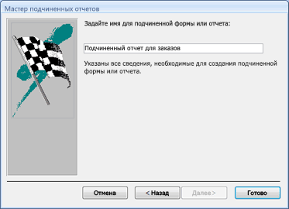

В отчет автоматически добавляется подчиненные форма/отчет, который привязывается (путем настройки свойства **Объект-источник**) следующим образом:

* Если на первой странице мастера был выбран параметр **Существующие отчеты или формы**, Access привязывает элемент подчиненного отчета к указанному отчету или форме.
* Если на первой странице мастера был выбран параметр **Имеющиеся таблицы и запросы**, Access создает новый объект отчета в области переходов, а затем привязывает к нему элемент подчиненного отчета. В качестве имени нового объекта отчета используется имя, введенное на последней странице мастера.

**5 Способ добавления подчиненного отчета в основной**

Для добавления подчиненного отчета в основной необходимо выбрать элемент управления «Подчиненный отчет/форма». Нажать на необходимом месте для его размещения. Затем выбрать необходимый отчет из списка и нажать кнопку «Готово».

**6 Создание связи между подчиненным отчетом и основным**

Подчиненный и основной отчет связаны отношением «один-ко-многим», то есть, если поменять в основном отчете изменится и подчиненный, а если наоборот, то изменится только подчиненный. Так же в подчиненном отчете отображается информация связанная с определенным полем, а не вся сразу. С помощью подчиненных отчетов можно разместить информация в более удобном, структурированном виде.

**7 Выводы**

В данной лабораторной работе я научился создавать отчеты мастером отчета, модифицировать их и работать с подчиненными отчетами.